Пояснительная записка

# Установка решения

Для запуска решения вам потребуется также Python версии 3.11 или выше. Скачать его вы можете с официального сайта [python.org](https://www.python.org/).

## Инструкция по установке:

1. Зайдите на сайт проекта - https://github.com/Vinermy/dbot_manager
2. Скачайте архив с файлами проекта
3. 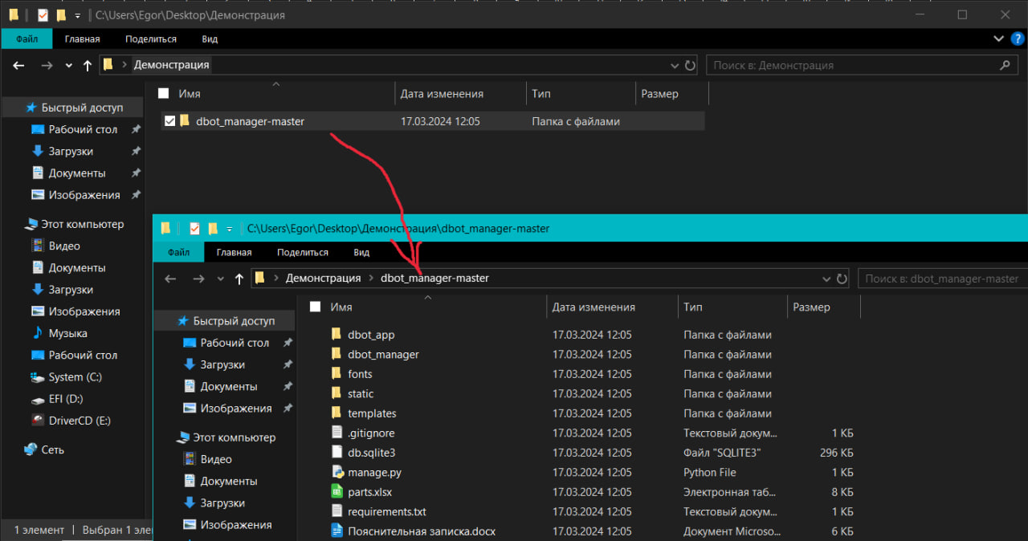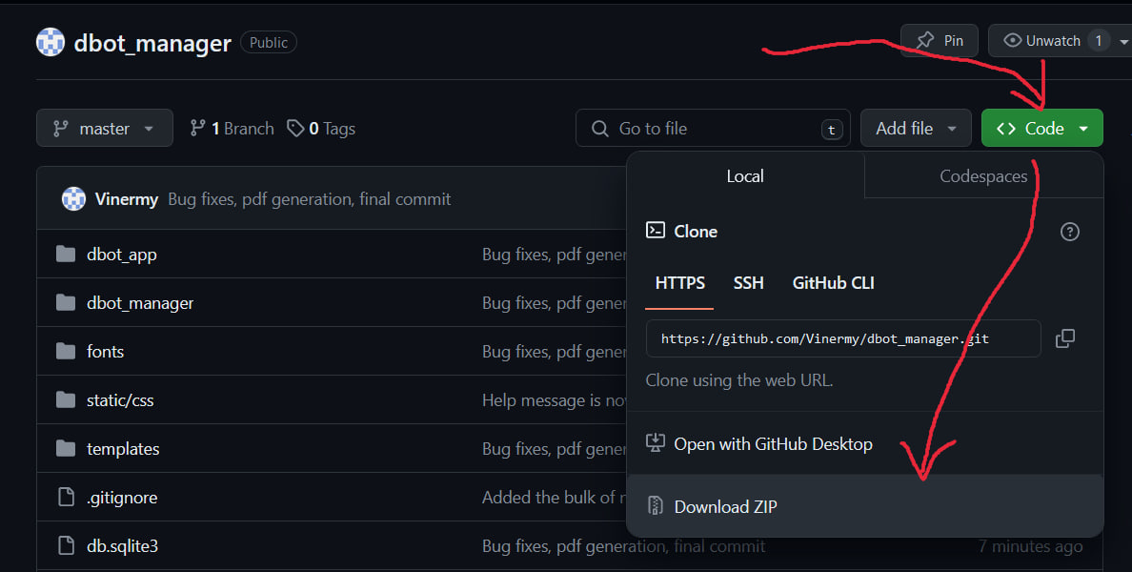Распакуйте архив и перейдите в папку проекта
4. 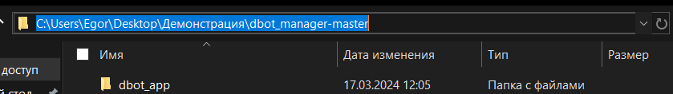Скопируйте полный путь к папке, например — C:\Users\Egor\Desktop\Демонстрация\dbot_manager-master
5. Откройте терминал и выполните команду **cd <Скопированный путь к папке проекта>**
6. 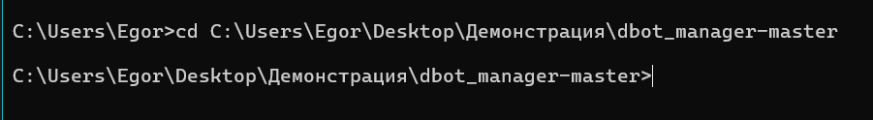В папке проекта выполните команду **py -m venv ./.venv** чтобы создать виртуальное окружение
7. 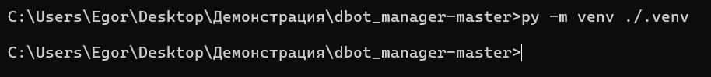Чтобы активировать виртуальное окружение последовательно выполните команды
   1. **cd .venv**
   2. **cd Scripts**
   3. **activate**
   4. **cd ..**
   5. 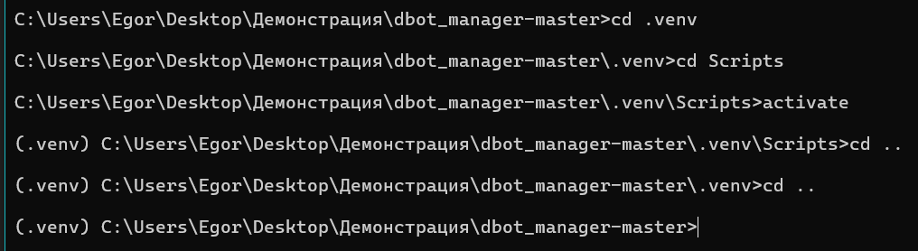**cd ..**
8. Чтобы установить необходимые пакеты выполните команду **pip install -r requirements.txt**Об успешном завершении установки будет говорить появление строки  
   в терминале
9. Скачайте файл по ссылке - <https://www.dropbox.com/scl/fi/8ruijug62qgq19c83bwtg/config.ini?rlkey=ttoztajcvlb3q04alxdss1j76&dl=0> и разместите его в папке с проектом
10. 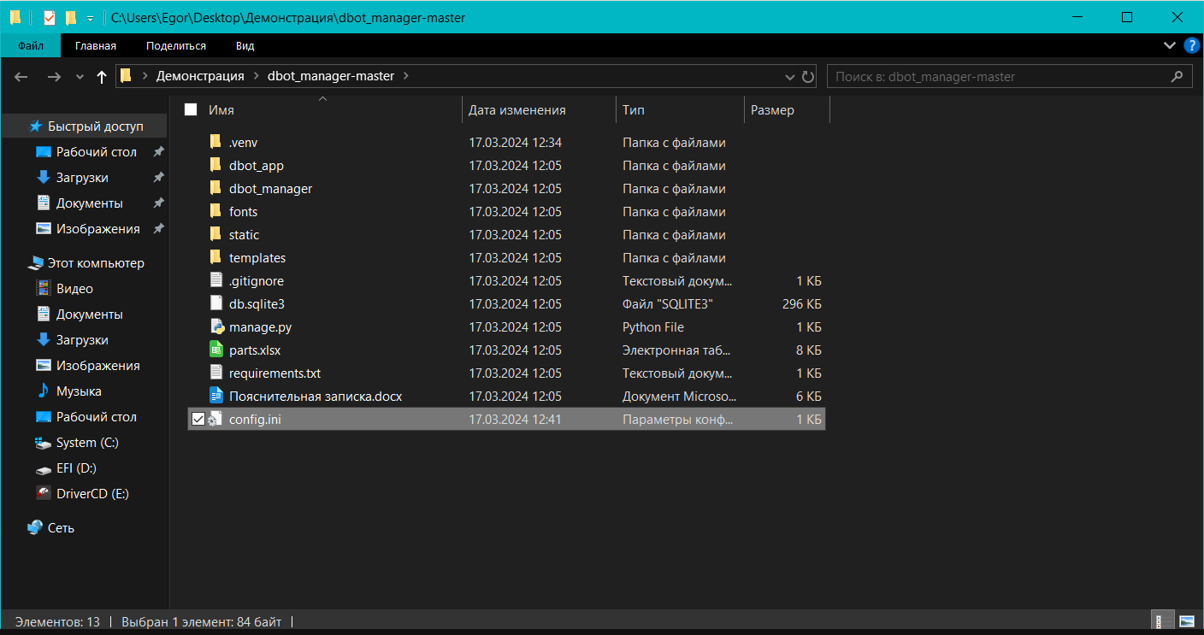Для запуска решения выполните в консоли команду **py manage.py runserver**

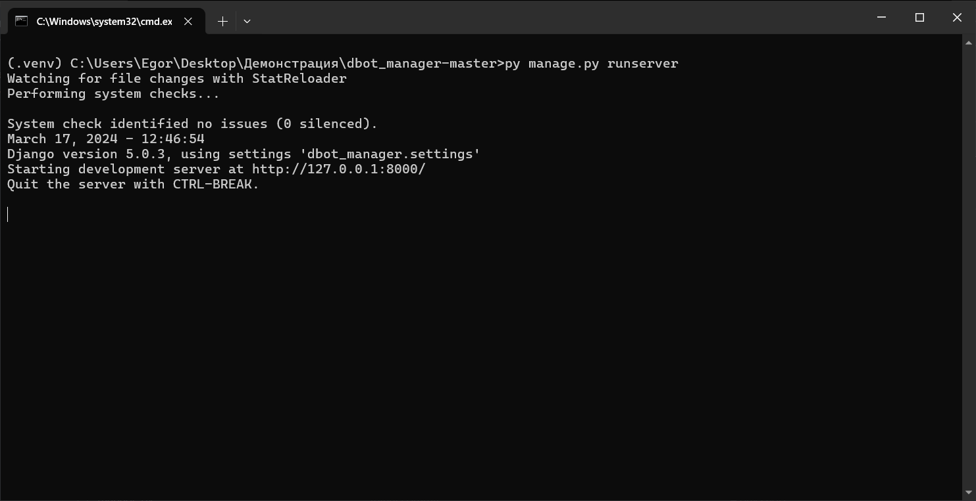

1. 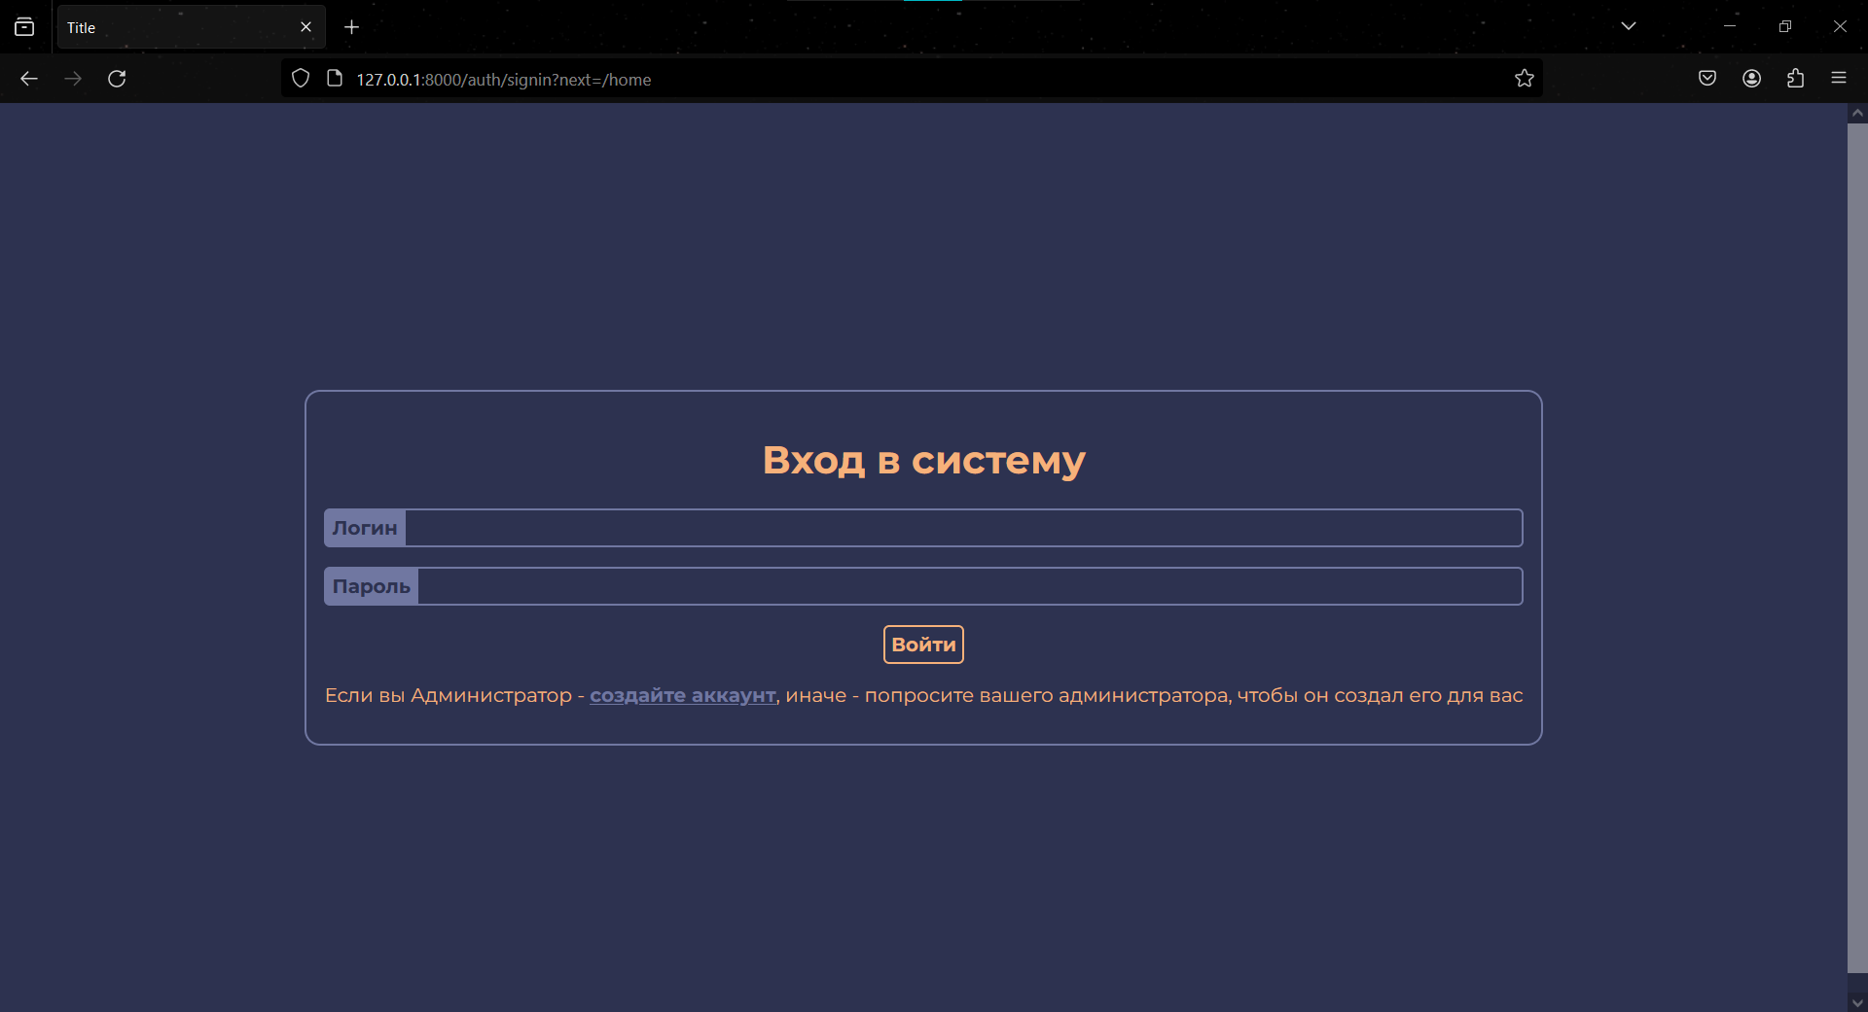Откройте бразуер и введите в адресной строке **127.0.0.1:8000**  
   Вы будете автоматически перенаправлены на страницу входа.  
   Ниже расположена таблица с данными для входа нескольких пробных учетных записей, но вы также можете создать новые

|  |  |
| --- | --- |
| **Роль** | **Логин** |
| Администратор | **egorkosachev** |
| Кладовщик | **store_manager** |
| Инженер | **engineer** |
| Тестировщик | **tester** |
| Руководитель производства | **production_manager** |
| Руководитель отдела закупок | **purchase_manager** |
| Менеджер по закупкам | **purchase** |
| Руководитель отдела продаж | **sales_manager** |
| Менеджер по продажам | **sales** |

Пароль от всех учетных записей - **NUwTxc';H4j'ND:**